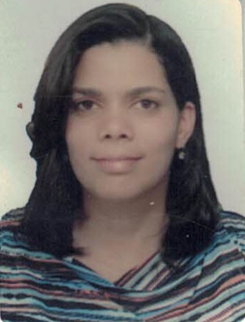
Patrícia Carlos Neri

Dados pessoais

Endereço: Quadra 05 Conjunto 13 Casa 08 Setor Oeste – Estrutural/DF

Telefones: (61) 9 8533-6495

Estado Civil: Casada

Data de Nascimento: 23/08/1984

E-mail: paty2011lg@gmail.com

Formação acadêmica

Ensino Médio Completo

Experiência profissional

Hospital Santa Helena
Técnico de Enfermagem
21/10/2013 a 14/08/2018
Setores:
- Pediatria – 06 Meses

- Cardiologia – 03 anos e 06 meses

- Clínica Médica – 08 meses

cursos

Operador de Microcomputador
Técnico de Enfermagem

qualificações pessoais

Busco uma vaga no quadro de funcionários desta empresa para que eu possa exercer com produtividade o trabalho enfrentando novos desafios e adquirir conhecimentos. Considero-me uma pessoa disposta a aprender e assumir todas as tarefas necessárias com aptidão, liderança, trabalho em grupo e atendimento. Coloco-me a disposição para uma entrevista e desde já agradeço a oportunidade.

